Рекомендации родителям 5 «А» группы
Тема недели: «Мир профессий. Все профессии нужны, все профессии важны».

Вид образовательной деятельности | Домашнее задание на 01.02.2022г., 02.02.2022г.
Коммуникативная деятельность  (Связн.речь)  (Комплексное) | Тема: «Составление рассказа «Шишка» по серии сюжетных картин.  Программное содержание:  Учить передавать сюжет, заложенный в серии сюжетных картин. Определять основную идею сказки.  Учить подбирать определения, синонимы, антонимы к заданным словам, а также называть действия персонажей; составлять сложноподчиненные и сложносочиненные предложения с придаточным причины и цели. Подбирать слова и фразы схожие по звучанию.  Что бы узнать тему занятия предложите ребёнку поиграть в игру: «Кто где живёт?»  Ход: Бросая мяч ребёнку задавайте вопрос, а ребёнок, возвращая мяч, отвечает.  - Кто живёт в дупле? -Белка.  - Кто живёт в логове? -Волк.  - Кто живет под кустом? - Заяц.  Какое время года будет в рассказе узнаем, поиграв в игру: «Закончи предложение».  Игровое упражнение «Закончи предложение» (с мячом)  - Зимой бывает снег, а летом (дождь).  - Зимой катаются на санках, а летом (на велосипеде).  - Зимой растут сугробы, а летом растут (растения).  - Зимой день короткий, а летом (длинный)  - Зимой ветер холодный, а летом (теплый)  - Зимой заяц белый, а летом (серый)  - Зимой бывает холодно, а летом (жарко).  - У нас сейчас за окном, какое время года….. зима, а в рассказе будет время года….. лето.  Покажите ребёнку одну картинку (в серии их будет всего 4).  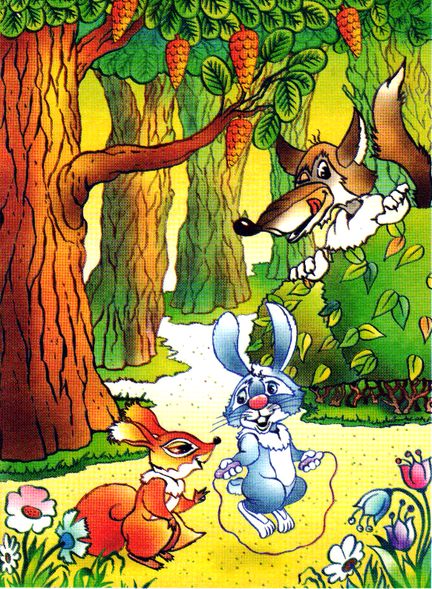  Задайте ребёнку вопросы:  - Про кого мы будем сегодня рассказывать?  - Как их можно назвать?  - А зовут их Пушок и Рыжик. Кто из них Пушок?  - А Рыжик?  - Почему их так назвали?  - Что делает Пушок?  - Подберите слова близкие по смыслу к слову «прыгает» (Скачет, подпрыгивает, подскакивает).  В случае затруднения, помогите ребёнку ответить на вопросы (ответы см.в скобках)  - Что делает Рыжик? (Ждет, считает, радуется).  - Какие зверята? (Веселые, озорные, бодрые, резвые).  - Кто выглядывает из-за кустов? (Волк).  - Какой он? (Голодный, злой, хитрый).  - Что он хочет? (Напугать, поймать).  Закончи предложение: В теплый летний день... (предполагаемый ответ ребёнка: Вышли Пушок и Рыжик на полянку).  - Они взяли с собой прыгалки, чтобы... (Порезвиться, попрыгать).  - Они даже не заметили, что... (Из-за кустов за ними следит волк).  Помогите ребёнку придумать название к сказке, откройте вторую картинку. Рассмотрите ёё.  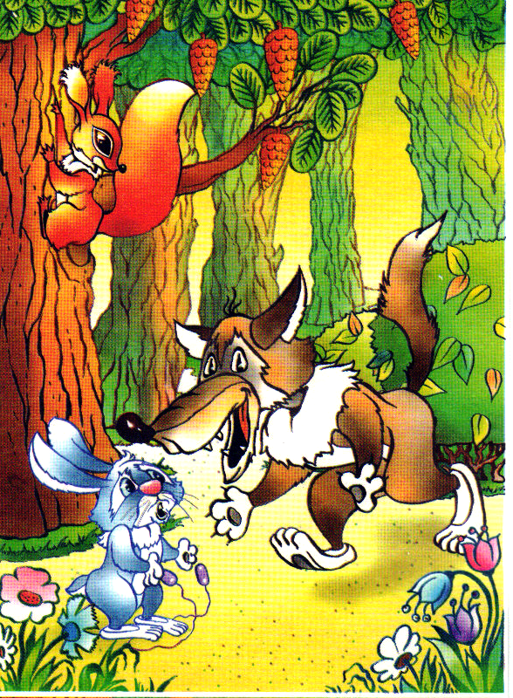  Помогите ребёнку закончить предложения. ( предполагаемый ответ см.в скобках)  - Волк выскочил так внезапно, что... (Зверята и опомниться не успели).  - Бельчонок посмотрел вверх и…(Увидел на сосне много шишек).  - Он быстро...(Вскарабкался на дерево и стал рвать шишки).  - А бедный зайчик ничего и сказать не мог, потому что... (Сильно испугался).  - Но Рыжик крикнул ему... («Не бойся, мы с ним справимся!»).  После вопросов предложите ребёнку пересказать сказку. Откройте третью картинку, рассмотрите её.  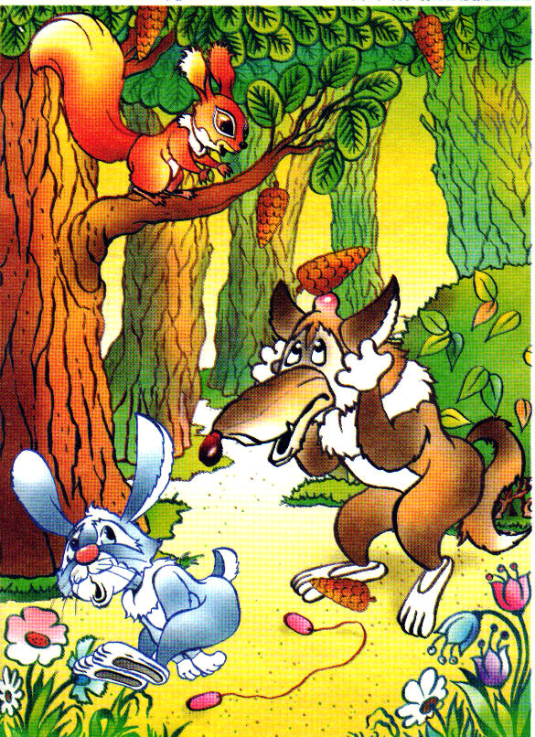  Попросите ребёнка ответить на вопросы:  - Рыжик не растерялся. Он... (Стал кидать в волка шишками).  - У волка на голове... (Сразу вскочила шишка).  - А Пушок все еще не верил, что... (Друг спас его).  Вновь предложите ребёнку придумать название к сказке. Перескажите её. Рассмотрите четвёртую (последнюю) картинку.  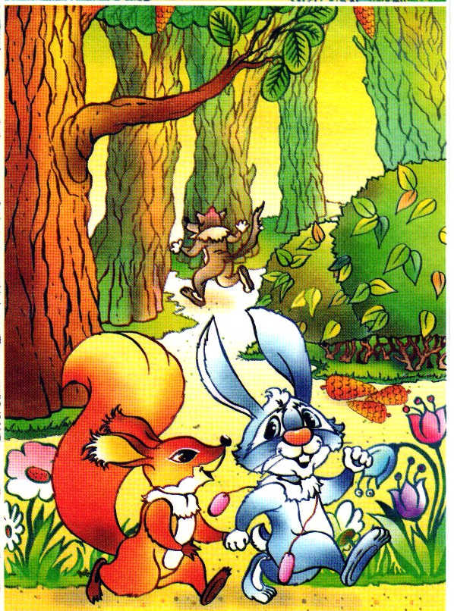  Попросите ребёнка ответить на следующие вопросы:  - Чем же закончилась эта история?  - Каким оказался бельчонок? (Смелым, быстрым, находчивым).  - А зайчик? (Он сначала испугался, потом понял, что можно не бояться, и обрадовался).  - Малыши с прогулки идут какие? (Радостные веселые, счастливые).  - Пушок пригласил Рыжика в гости, он хотел... (Угостить его морковкой).  - Чему можно поучиться у зверят? (Не бояться, находить выход из трудного положения, уметь веселиться).  Попросите ребёнка придумать название к этой сказке (вариант ребёнка).  Предложите и свое название — «Шишка» и задайте вопрос: Какая шишка имеется в виду? (И та, которую белочка бросала, и та, которая у волка вскочила).  Предложите ребёнку поиграть в игру «Рифмы». Нужно закончить фразы, чтобы получилось складно.  - Зайчик прыгал и скакал... (И скакалку потерял; о морковке он мечтал).  - Эй, бельчонок, где ты был? (Я с Пушком гулять ходил).  - Так зверята веселились... (Что под елкой очутились).  Что все шишки отвалились. Предложите ребёнку оживить эти шишки и превратить их в забавную зверюшку, которая ему больше понравилась из рассказа.  По завершению занятия спросите у ребёнка:  - что ты делал на занятии по развитию речи?  - какое задание тебе особенно понравилось?  Скажите ребёнку, что в следующий раз он узнает новые приключения зайчонка, которого зовут...
Продуктивная деятельность (рисование) | Тема: «Золотой петушок».  Программное содержание: Создание условий для изображения детьми сказочного петушка по мотивам литературного произведения. Развивать воображение, чувство цвета, формы, композиции. Поддерживать самостоятельность, уверенность, инициативность, в поиске средств художественно – образной выразительности. Воспитывать художественный вкус.  Предварительная работа:  Чтение «Сказки о золотом петушке» А.С. Пушкина и рассматривание иллюстраций к сказке.  Беседа о сказочных птицах (петушок Золотой Гребешок, Финист Ясный сокол, Жар-птица, ласточка, которую спасла Дюймовочка), рассматривание иллюстраций в книжках.  Материал, инструмент, оборудование:  Лист бумаги белый, простой карандаш, ластик, краски гуашевые, кисти разного размера, баночка с водой, салфетка.  Прочитайте ребёнку отрывок из произведения А.С. Пушкина «Сказка о золотом петушке».  Вот мудрец перед Дадоном Стал и вынул из мешка Золотого петушка. «Посади ты эту птицу,- Молвил он царю,- на птицу; Петушок мой Золотой Будет верный сторож твой: Коль кругом всё будет мирно, То сидеть он будет смирно; Но лишь чуть со стороны Ожидать тебе войны, Иль набега силы бранной, Вмиг тогда мой петушок Приподымет гребешок, Закричит и встрепенётся И в то место обернётся». Царь мудреца благодарит, Груды золота сулит  - Спросите ребёнка, о какой птице идёт речь в стихотворении.  - Скажите, что ребёнок будет рисовать золотого петушка (самого золотого петушка - сказочного, нарядного, красивого, яркого).  - Предложите ребёнку вспомнить как выглядит петушок.  (какие по цвету бывают петушки, какие на них узоры).  - Предложите варианты рисования: можно нарисовать петушка на заборе, как он песенки свои поёт; можно нарисовать петушка клюющего зернышко. Да можно всё что угодно придумать.  - Попросите ребёнка назвать, какие виды русской народной росписи он знает, попросите их перечислить.  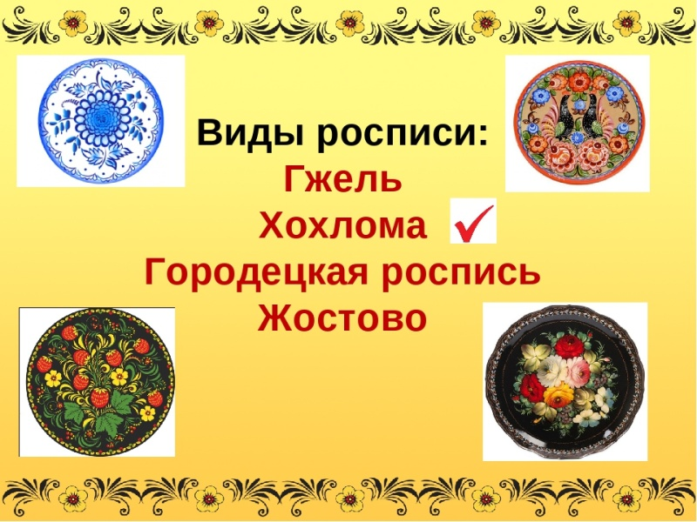  Предлагаем ссылки для просмотра видов росписи:  https://youtu.be/s8PeTclBClc (гжель)  https://youtu.be/89CHPiCL58M ( городецкая роспись)  https://youtu.be/dDj5b0pG3vE (хохломская роспись)  https://youtu.be/ctGa4pg_l2A (жёстово)  Предложите ребёнку посмотреть на выполненные работы, помогите ребенку определиться с выбором росписи:  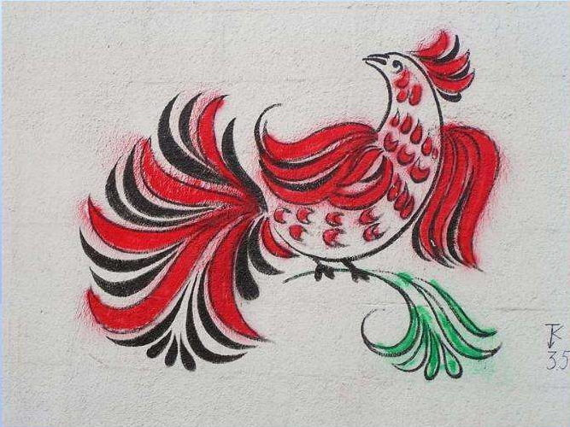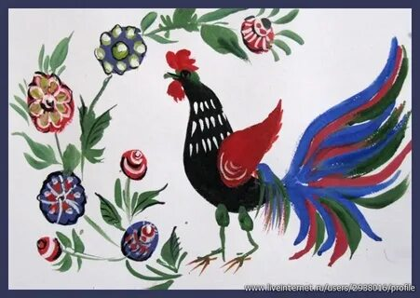  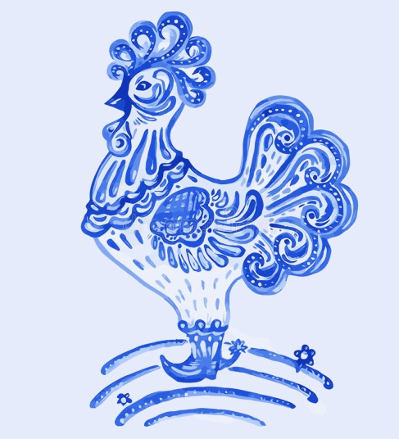  - Предложите ребёнку лист бумаги и простой карандаш. Сначала пусть ребёнок прорисует петушка простым карандашом, а затем приступает к выполнению работы в цвете (нанесение узоров гуашевыми красками).  - Подбадривайте ребёнка, хвалите! Если ребёнок затрудняется в выполнении, направьте его (помогите).  Напоминайте о том, чтобы ребёнок во время работы следил за осанкой!  - Во время работы ребёнка, предлагаем Вам прочесть ещё один отрывок из стихотворения:  Петушок с высокой спицы  Стал стеречь царя границы.  Чуть опасность, где видна,  Верный сторожок как со сна,  Шевельнется, встрепенётся,  И той сторонке обернётся  И кричит: «Кири – ку – ку.  Царствуй, лёжа на боку!»  И соседи присмирели,  Воевать уже не смели…  - По окончанию работы попросите ребёнка убрать своё рабочее место и предложите посмотреть мультфильм «Сказка о Золотом Петушке» (ссылка находится ниже).  https://youtu.be/9Utl3mGRX08
Познав-исслед. деятельность (матем.развитие) | Тема: «Часы в быту».  Программное содержание: закрепить знания детей с разными видами часов; закрепить знания о циферблате часов и двух стрелок (минутная и часовая);  закрепить части суток по видам деятельности  закрепить знания о геометрических фигурах (на основе часов);  - Предложите ребёнку отправиться в путешествие во времени на волшебном космическом корабле, который вы вместе сконструируете из кубиков (можно заменить на конструктор лего).  После постройки космического корабля, предложите ребёнку сесть возле него и отправиться в путешествие во времени. А чтобы путешествие прошло незаметно, нужно произвести обратный отчёт от 10 до 0 (пуск).  Скажите ребёнку, что вы приземлились на станцию: «Планета времени»  Рассмотрите картинку и попросите ребёнка вспомнить названия часов.  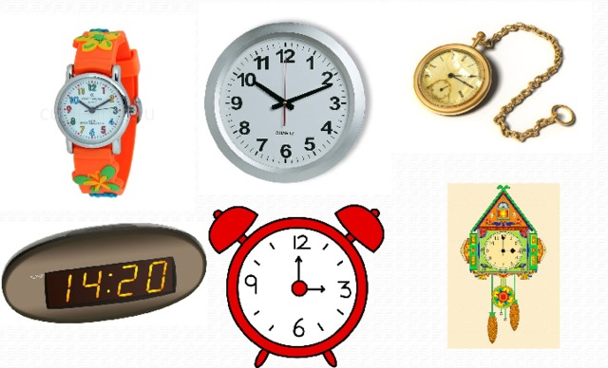  - Попросите ребёнка показать и назвать часы, которые находятся у Вас дома (настенные, наручные, настольные, будильник, электронные, песочные). Пусть ребёнок ответит на вопрос: «Какую геометрическую форму напоминают те или иные часы».  - Попросите ребёнка показать на часах: циферблат, минутную и часовую стрелки. Дети рассматривают часы, и, передвигая стрелки, показывают:1 час, 3 часа, 10 часов.  - Загадайте ребёнку загадки про время суток. Ребёнок отгадать и назвать что он в это время делает в детском саду.  Вот проснулось в небе солнце, Заглянуло к нам в оконце. Петушок горланит мудро, Возвещая: «Это…» (Утро) В небе звездочки горят, В речке струйки говорят, К нам в окно луна глядит, Нашим деткам спать велит. (Ночь)  День прошел. Садится солнце. Сумрак медленно крадется. Зажигайте лампы, свечи — Наступает темный... (Вечер) Солнце в небе Ярко светит На прогулку мы идём, Песни весело поём! (День)  - Похвалите ребёнка за отгаданные загадки.  - Сообщите ребёнку, что пора возвращаться домой сев в космический корабль. Для «взлета» ребёнком производится обратный отсчёт от 10 до 0.  - После «приземления» задайте ребёнку вопросы:  - Что нового он узнал о часах?  - Что было интересного, сложного?  Задание для закрепления порядкового счёта от 1 до 20, ориентировка на листе (картинку можно увеличить и распечатать)  - Предложите ребёнку соединить точки по порядку (от 1 до 20) между собой, посмотреть, что изображено на картинке и ответить на вопрос: «Какая часть суток изображена на картинке?»  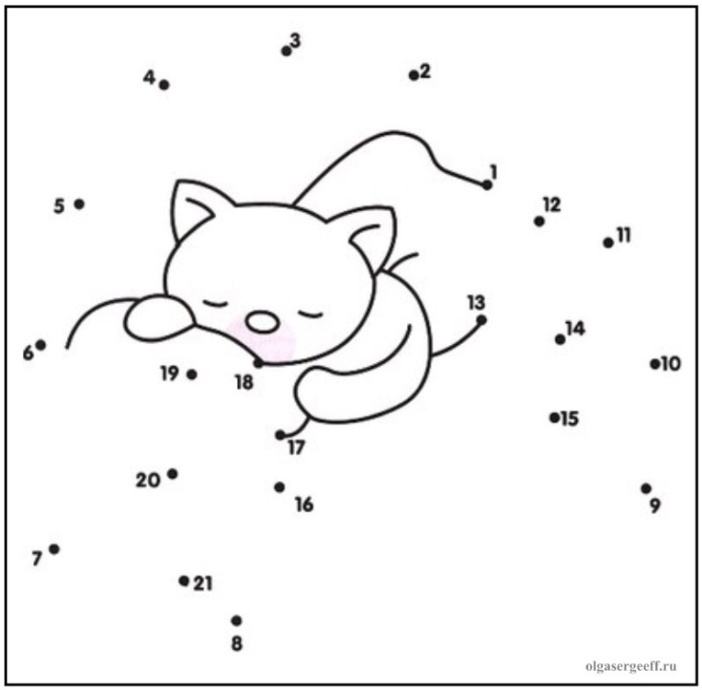

Рекомендуемые для просмотра видеоролики по безопасности:

https://youtu.be/IIPt9i6s-Yg (видеоролик о детском удерживающем устройстве в автомобиле)

https://youtu.be/G1Nk6cVp0TY (видеоролик «Правила безопасности – один дома»).
https://youtu.be/DluUsPMUUTA (Обучающий анимационный фильм для детей по предупреждению коронавируса).

Рекомендации от музыкального руководителя:
Поучите с ребёнком песни к празднику 8 марта:
Бабушка, испеки оладушки  Бабушка, бабушка, бабушка.  Испеки оладушки, оладушки –  Горячие и пышные,  С малиною и вишнею,  С малиною и вишнею.  Бабушка, бабушка, бабушка.  Испеки оладушки, оладушки –  Душистые и вкусные,  С грибами да с капустою,  С грибами да с капустою.  Бабушка, бабушка, бабушка.  Испеки оладушки, оладушки –  С вареньем, со сметаною,  Как бабушка румяные,  Как бабушка румяные. | Супер-мама  За кулисами или в зале  Ты всегда будешь где-то рядом.  Мне спокойно, ведь я же знаю  Ты поможешь мне нежным взглядом.  И будто невзначай, скажу тебе я прямо  Не скромничай, давай ты супермама, супермама  Ты супермама, мама, ты лучшая на свете  Ты супермама, мама, пускай все знают это.  Ты супермама, мама, ты лучшая на свете  Ты супермама, мама, пускай все знают это.  Отвечаешь на все вопросы,  Или скромно стоишь в сторонке.  Даже если я стану взрослой  Я останусь твоим ребенком.  И будто невзначай, скажу тебе я прямо  Не скромничай, давай ты супермама. супермама  Ты супермама, мама, ты лучшая на свете  Ты супермама, мама, пускай все знают это.  Ты супермама, мама, ты лучшая на свете  Ты супермама, мама, пускай все знают это.  Ты не глянцевая мама из красивого журнала  Ты любимая, родная  Я хочу, чтобы ты знала…  Ты супермама, мама, ты лучшая на свете  Ты супермама, мама, пускай все знают это.  Ты супермама, мама, ты лучшая на свете  Ты супермама, мама, пускай все знают это.  Мама, ты лучшая на свете! Я тебя люблю.

